

Pressmeddelande Göteborg 2011-08-19
Att: Nyhetschefen

Mäklarhuset byter grafisk profil och lanserar ett nytt sätt att arbeta som fastighetsmäklare

Idag byter den rikstäckande mäklarkedjan Mäklarhuset logotyp och grafisk profil. Samtidigt påbörjas en förändring i sättet att arbeta som mäklare.
– Vi vill vara en del av våra kunders boende, inte bara en partner i samband med en bostadsaffär, säger Mäklarhusets vd Ingegärd Carlson.
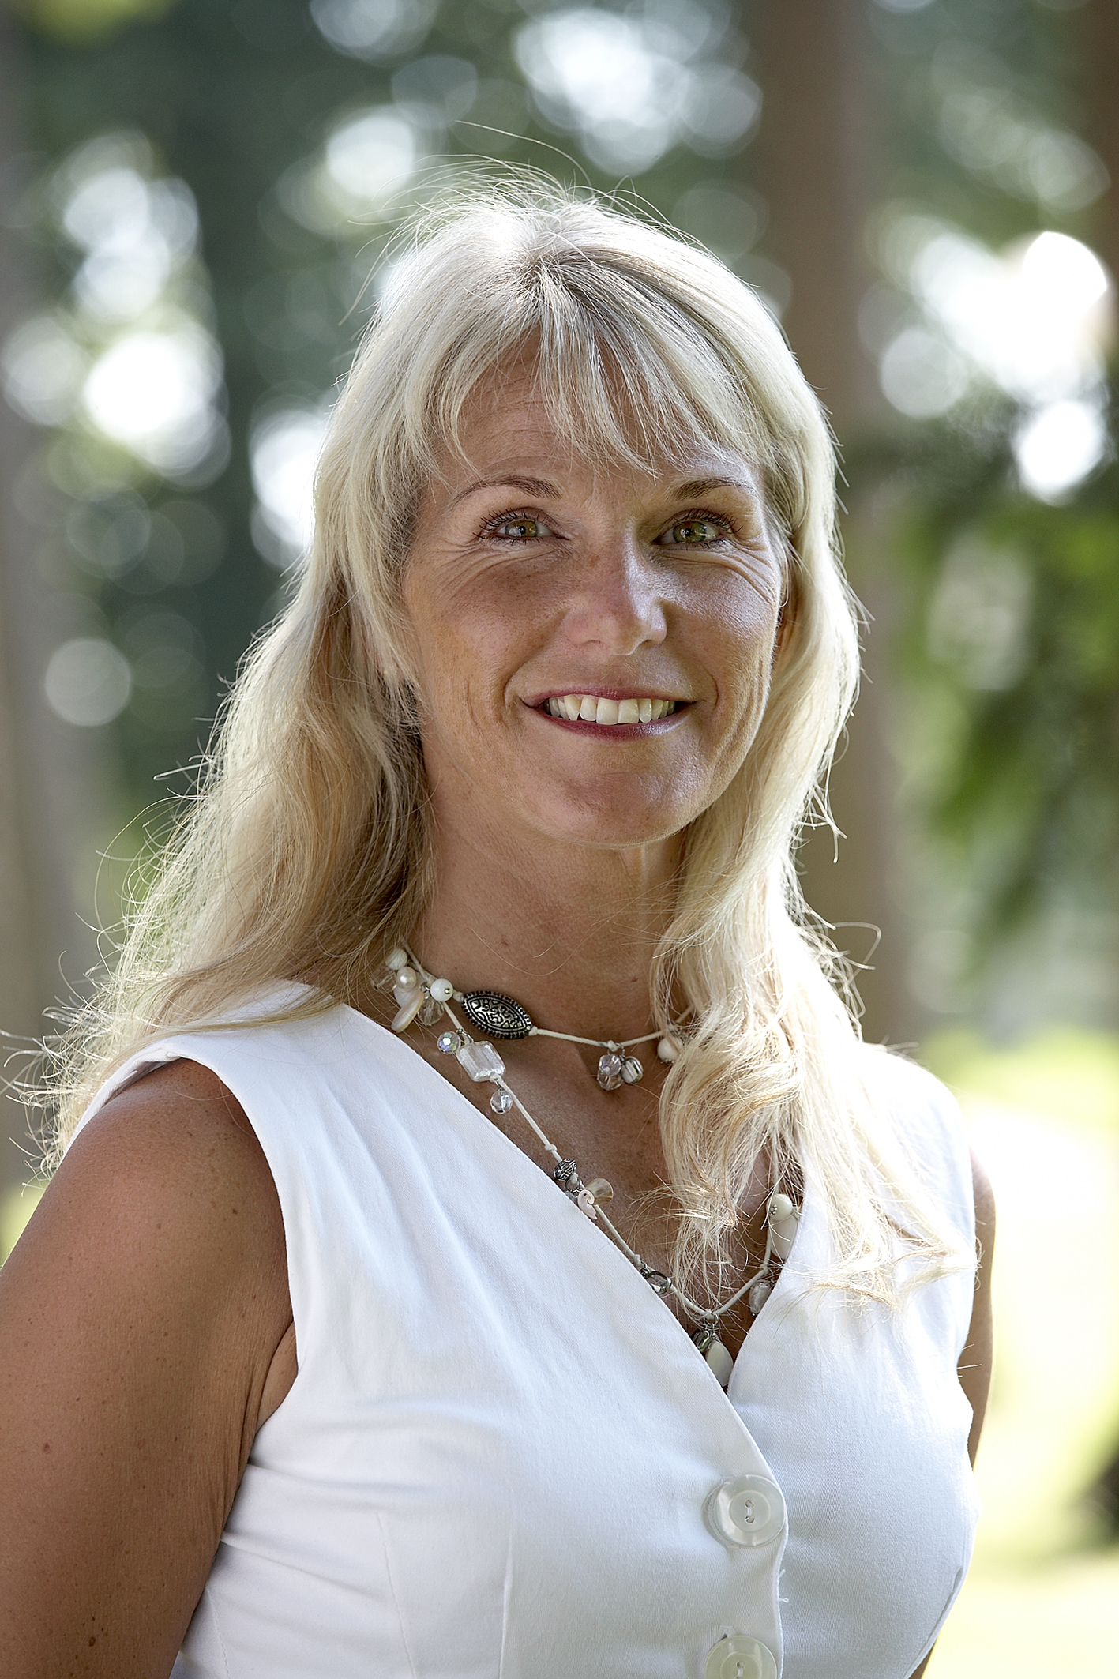
Med den nya grafiska profilen följer även ett helt nytt sätt att se på sin egen roll som mäklare. Den nya mäklarrollen innebär ett mer långsiktigt arbete med att förenkla kundernas boende. Allt ifrån att bistå vid renovering och inredning till hjälp med fastighetsbesiktningar.

– Vår ambition är att på sikt bli den naturliga kontakten för våra kunder i alla frågor som rör boendet. Många av våra mäklare arbetar redan så här idag. Med vår nya logotyp och nya grafiska profil vill vi markera att det här synsättet på mäklaren som bopartner är gemensamt för hela vår kedja, säger Ingegärd Carlson.

Idag släpps även en testversion av Housebook – ett nytt och egenutvecklat verktyg på nätet som gör boendet enklare och mer lustfyllt.

– Housebook ska bli en mötesplats på nätet där det mesta som rör ditt boende finns samlat på ett och samma ställe. Här kan du bland annat lägga upp egna inspirationsbilder eller låta dig inspireras och få tips och råd i frågor som rör ditt boende, säger Ingegärd Carlson.

Den nya tjänsten är resultatet av ett arbete som påbörjades för flera år sedan och som syftar till att stärka relationen mellan mäklare och kunder samt tillhandahålla digitala verktyg som underlättar och förenklar boendet för Mäklarhusets kunder.

– Vi tror att de flesta tycker det är roligare att bo än att flytta. Lanseringen av en ny grafisk profil ska framför allt ses som ett uttryck för ett nytt sätt att arbeta som mäklare. Vi vill hjälpa våra kunder i allt som rör deras boende, inte bara med saker som rör själva bostadsbytet och flytten.

För ytterligare information, kontakta:
Ingegärd Carlson, vd Mäklarhuset. Tel: 031-733 60 14 eller 0704-22 66 10.
E-post: ingegard.carlson@maklarhuset.se

Bilder för fri publicering: www.maklarhuset.se

Mäklarhuset bildades 1973 och förmedlade bostäder i Göteborg med omnejd. 1998 utvecklades Mäklarhuset till en rikstäckande kedja av fristående fastighetsmäklare. Idag är vi den tredje största mäklarkedjan i Sverige. Vi är ungefär 450 medarbetare, varav cirka 300 är mäklare. Moderbolaget ägs gemensamt av våra över 140 fristående kontor, från Norrland till Skåne. Huvudkontoret ligger i Göteborg. Mäklarhuset tilldelades utmärkelsen ”Årets Mäklare” 2006 och blev det mäklarföretag i Sverige som hade de nöjdaste kunderna 2008 och 2009, 2010 delas platsen med ERA, enligt en undersökning gjord av Svenskt Kvalitetsindex.

